Operação

Dados da máquina
Especificação | Valor
Tipo
Projeto
Lista de peças
Número da máquina
Ano de fabricação
Identificação

Rinser
Especificação | Valor | Unidade
Diâmetro primitivo |  | mm
Passo |  | π
Quantidade de garras |  | -

Enchedora
Especificação | Valor | Unidade
Diâmetro primitivo |  | mm
Passo |  | π
Quantidade de válvulas de enchimento |  | -

Lacrador
Especificação | Valor | Unidade
Diâmetro primitivo |  | mm
Passo |  | π
Quantidade de cabeças lacradora |  | -

Diagramas
Os planos da máquina encontram-se nas páginas a seguir:
- O diagrama de tubulações
- Legenda

Fluxograma do Rinser
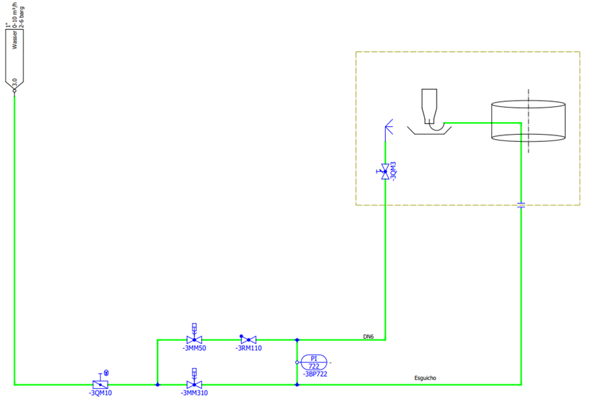
Figura Erro! Nenhum texto com o estilo especificado foi encontrado no documento.-1: Fluxograma do Rinser

Fluxograma da Enchedora

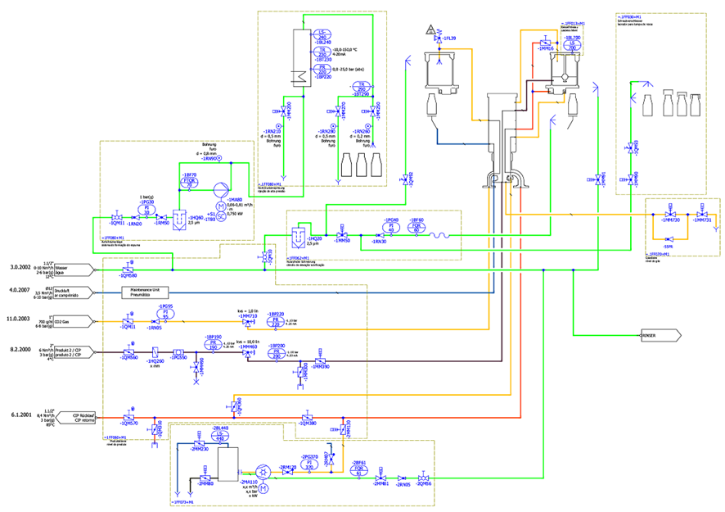
Figura Erro! Nenhum texto com o estilo especificado foi encontrado no documento.-2: Fluxograma da Enchedora
A KHS recomenda que seja observada a classe de perigo para as águas e a utilização de produtos de classe de perigo para a água 1 ou melhor.

Legenda
Válvulas
Ícone | Nome
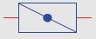 | Válvula borboleta
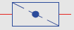 | Válvula borboleta com orifício
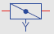 | Válvula borboleta anti-vazamento
 | Redutor de pressão, válvula de ângulo
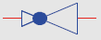 | Redutor de pressão
 | Válvula de ângulo
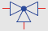 | Válvula de três vias
 | Válvula de quatro vias
 | Válvula de passagem
 | Válvula esférica
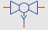 | Válvula esférica anti-vazamento
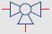 | Válvula esférica de três vias
 | Válvula esférica de quatro vias
 | Tampa de retenção
 | Válvula de retenção
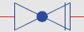 | Válvula de segurança
 | Válvula de ângulo de segurança
 | Válvula de diafragma
 | Válvula de diafragma asséptica
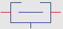 | Válvula de vácuo
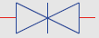 | Deslocador
 | Válvula de vácuo

Válvulas varivent
Ícone | Nome
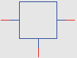 | Válvula de assento, 1 câmara
 | Válvula de assento, 2 câmaras
 | Válvula de assento, 3 câmaras
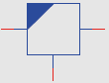 | Válvula de assento, 1 câmara, asséptica
 | Válvula de assento, 2 câmaras, asséptica
 | Válvula de assento, 3 câmaras, asséptica
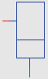 | Válvula de vedação dupla, 1 câmara
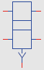 | Válvula de vedação dupla, 2 câmaras
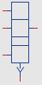 | Válvula de vedação dupla, 3 câmaras

Bombas e ventiladores
Ícone | Nome
 | Bomba centrífuga
 | Bomba de diafragma
 | Bomba de pistão
 | Bomba de pistão circular
 | Bomba de parafuso excêntrico
 | Bomba peristáltica
 | Bomba helicoidal
 | Misturador de pós
 | Bomba de vácuo de anel líquido
 | Ventilador axial
 | Ventilador radial
 | Condensador do canal lateral

Acionamentos
Ícone | Nome
 | Manual
 | Sistema pneumático
 | Imã
 | Líquido
 | Motor
 | Membrana
 | Peso
 | Mola

Monitoramento da posição final
Ícone | Nome
+ | Posição final "Aberto" monitorada
- | Posição final "Fechado" monitorada
± | Posições finais "Aberto" e "Fechado" monitoradas
 | Força da mola fechada
 | Força da mola aberta
 | Monitoramento da posição aberta
 | Monitoramento da posição fechada
 | Monitoramento de ambas as posições
 | Relevante para a segurança
 | bloqueável
 | Motor, elétrico
 | Conversor de frequência
 | Motor, pneumático
 | Agitador, hélice
 | Agitador, barra
 | Misturador de jato líquido
 | Esfera de pulverização
 | Defletor
 | Ventilação / Exaustão
 | Escoadouro
 | Recipiente de enxágue
 | Coleta de amostra
 | Conexão desmontável
 | Conexão de flange
 | Flange cega
 | Cruzamento vapor / condensado
 | Peça em T
 | Redução concêntrica
 | Redução excêntrica
 | Anteparo
 | Disco de ruptura
 | Peneira para joelho de tubulação
 | Coletor de resíduos
 | Bocal de mistura
 | Misturador estático
 | Silenciador
 | Dreno de condensado
 | Mangueira
 | Janela de inspeção
 | Lâmpada
 | Filtro
 | Dispositivo de transferência de calor
 | Dispositivo de transferência de calor por serpentina
 | Dispositivo de transferência de calor Multi Tube
 | Dispositivo de transferência de calor Mono Tube
 | Dispositivo de transferência de calor por placas
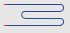 | Aquecimento
 | Pontos de transferência
 | Designação da tubulação

Setas dos fluidos
Ícone | Nome
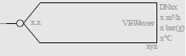 | Seta de fluido exterior
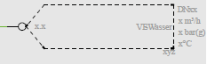 | Seta de fluido interior
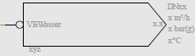 | Seta de fluido exterior
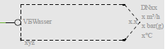 | Seta de fluido interior

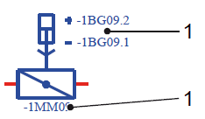
Figura Erro! Nenhum texto com o estilo especificado foi encontrado no documento.-3: Identificação de um componente
Nº | Descrição
1 | Identificador do meio de operação

Identificação do meio de operação
Ícone | Significado | Ícone | Significado
-xBDxx | Medição de densidade | -xMAxx | Motor elétrico
-xBFxx | Medição de vazão | -xMBxx | Acionamento do ímã
-xBGxx | Sensor de proximidade | -xMLxx | Acionamento da mola
-xBLxx | Medição do nível de enchimento | -xMMxx | Acionamento do sistema pneumático
-xBPxx | Medição de  pressão | -xPFxx | Sinalizador luminoso
-xBQxx | Medição (Brix, CO2) | -xPGxx | Indicador de estado
-xBTxx | Medição de temperatura | -xPHxx | Plotadora
-xBWxx | Sensor de força | -xPJxx | Buzina
-xCLxx | Tanque, aberto | -xQMxx | Válvula de bloqueio
-xCMxx | Tanque, fechado | -xQNxx | Válvula de regulagem
-xCNxx | Transporte de recipientes | -xQQxx | Cadeado automático
-xEAxx | Lâmpada | -xRLxx | Cadeado
-xEBxx | Aquecimento, elétrico | -xRMxx | Válvula de retenção
-xEPxx | Dreno de condensado | -xRNxx | Redutor de pressão, abertura
-xFLxx | Válvula de segurança | -xRPxx | Silenciador
-xGMxx | Guindaste | -xRQxx | Isolamento
-xGPxx | Bomba; transportador | -xSxx | Chave, botão
-xGQxx | Ventilador; bomba de vácuo | -xTxx | Conversor de frequência
-xGSxx | Injetor | -xWLxx | Transportador
-xHQxx | Filtro; peneira | -xWMxx | Canal, calha
-xHRxx | Filtro magnético | -xWNxx | Mangueira
-xHSxx | Filtro de troca iônica | -xWPxx | Tubulação
-xHUxx | Moinho; triturador, geral | -xWSxx | Escada, plataforma
-xHWxx | Agitador; misturador | -xXLxx | Flange, união roscada
-xKKxx | Válvula de controle, terminal de válvulas | -xXMxx | Conector de mangueira

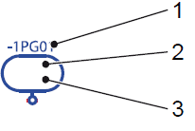
Figura Erro! Nenhum texto com o estilo especificado foi encontrado no documento.-4: Identificação de um ponto de medição com visualização
Nº | Descrição | Nº | Descrição
1 | Identificador do meio de operação | 2 | Letra de identificação
3 | Número de identificação

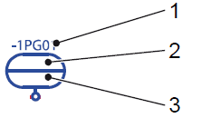
Figura Erro! Nenhum texto com o estilo especificado foi encontrado no documento.-5:Identificação de um ponto de medição com análise elétrica
Nº | Descrição | Nº | Descrição
1 | Identificador do meio de operação | 2 | Letra de identificação
3 | Número de identificação

Letras de identificação (1ª posição)
Identificação | Esplicação
Txx | Temperatura
Pxx | Pressão
Lxx | Nível de enchimento
Fxx | Vazão
Qxx | Propriedade do fluido
Dxx | Densidade
Mxx | Umidade
Sxx | Velocidade
Vxx | Viscosidade
Wxx | Peso

Letras de identificação (2ª posição)
Identificação | Esplicação
xDx | Diferença
xQx | Soma / Integral

Letras de identificação (3 ª – 6 ª posições)
Identificação | Esplicação
xxC | Regulagem
xxI | Indicador
xxR | Registro
xxS | Ligação
xxA | Alarme
xx+ | 1º limite superior
xx- | 1º limite inferior
xx++ | 2º limite superior
xx-- | 2º limite inferior

Lista de conexões de fluidos
Número da conexão | Conexão (Inglês) | Conexão
1.0 | steam in | Entrada de vapor
1.1 | steam out | Saída de vapor
1.2 | culinary steam in | Entrada de vapor culinário
1.3 | culinary steam out | Saída de vapor culinário
1.5 | condensate in | Entrada de condensado
1.5 | condensate out | Saída de condensado
1.6 | heating water in | Entrada de água para aquecimento
1.7 | heating water out | Saída de água para aquecimento
1.8 | fuel in | Entrada de combustível
1.9 | fuel out | Saída de combustível
2.0 | cooling tower water in | Entrada de água Torre de refrigeração
2.1 | cooling tower water out | Saída de água Torre de refrigeração
2.2 | cooling medium in | Entrada do fluido de refrigeração
2.3 | cooling medium out | Saída do fluido de refrigeração
3.0 | water 1 in (drinking water quality) | Entrada de água 1 (qualidade da água potável)
3.1 | water 1 out (drinking water quality) | Saída de água 1 (qualidade da água potável)
3.2 | water 2 in (drinking water quality) | Entrada de água 2 (qualidade da água potável)
3.3 | water 2 out (drinking water quality) | Saída de água 2 (qualidade da água potável)
3.4 | water 3 in (drinking water quality) | Entrada de água 3 (qualidade da água potável)
3.5 | water 3 out (drinking water quality) | Saída de água 3 (qualidade da água potável)
3.6 | utility water in | Entrada Água bruta
3.7 | utility water out | Saída Água bruta
3.8 | hot water in | Entrada de água quente
3.9 | hot water out | Saída de água quente
3.10 | sterile water in | Entrada de água esterilizada
3.11 | sterile water out | Saída de água esterilizada
3.12 | degassed water in | Entrada Água desgaseificada
3.13 | degassed water out | Saída Água desgaseificada
4.0 | compressed air in | Entrada de ar comprimido
4.1 | compressed air out | Saída de ar comprimido
4.2 | sterile air in | Entrada de ar estéril
4.3 | sterile air out | Saída de ar estéril
5.0 | CO₂ gas in | Entrada de gás CO₂
5.1 | CO₂ gas out | Saída de gás CO₂
5.2 | N₂ gas in | Entrada de gás N₂
5.3 | N₂ gas out | Saída de gás N₂
5.4 | O₂ gas in | Entrada de gás O₂
5.5 | O₂ gas out | Saída de gás O₂
5.6 | Argon gas in | Entrada de gás argônio
5.7 | Argon gas out | Saída de gás argônio
5.8 | aeration | Alimentação de ar
5.9 | dearation | Exaustão de ar
5.10 | gas mixture in | Entrada da mistura de gás
5.11 | gas mixture out | Saída da mistura de gás
6.0 | CIP in | Entrada CIP
6.1 | CIP out | Saída CIP
6.2 | caustic in | Entrada da solução alcalina
6.3 | caustic out | Saída da solução alcalina
6.4 | acid in | Entrada de solução ácida
6.5 | acid out | Saída de solução ácida
7.1 | gully pressureless | Ralo despressurizado
7.3 | gully pressuized | Ralo pressurizado
8.0 | syrup / CIP in | Entrada de xarope / CIP
8.1 | syrup / CIP out | Saída de xarope / CIP
8.2 | product / CIP in | Entrada de produto / CIP
8.3 | product / CIP out | Saída de produto / CIP
9.0 | caustic concentrate in | Entrada de concentrado Solução alcalina
9.1 | caustic concentrate out | Saída de concentrado Solução alcalina
9.2 | acid concentrate in | Entrada de concentrado Solução ácida
9.3 | acid concentrate out | Saída de concentrado Solução ácida
9.4 | additive in | Entrada de aditivo
9.5 | additive out | Saída de aditivo
9.6 | N₂ liquid in | Entrada de líquido N₂
9.7 | N₂ liquid out | Saída de líquido N₂
9.8 | H₂O₂ liquid in | Entrada de líquido H₂O₂
9.9 | H₂O₂ liquid out | Saída de líquido H₂O₂
9.10 | monomer liquid in | Entrada de líquido de monômero
9.11 | monomer liquid out | Saída de líquido de monômero
9.12 | disinfectant in | Entrada de desinfetante
9.13 | disinfectant out | Saída de desinfetante
9.14 | defoamer in | Entrada de antiespumante
9.15 | defoamer out | Saída de antiespumante
9.16 | hardness stabilizer in | Entrada do estabilizador de dureza
9.17 | hardness stabilizer out | Saída do estabilizador de dureza
9.18 | corrosion inhibitor in | Entrada do inibidor de corrosão
9.19 | corrosion inhibitor out | Saída do inibidor de corrosão
9.20 | biocide in | Entrada de biocida
9.21 | biocide out | Saída de biocida
9.22 | kieselguhr in | Entrada de terra de diatomáceas
9.23 | kieselguhr out | Saída de terra de diatomáceas
9.24 | ink in | Entrada de tinta
9.25 | ink out | Saída de tinta
9.26 | cleaning liquid in | Entrada do líquido de limpeza
9.27 | cleaning liquid out | Saída do líquido de limpeza
E | electrical connection | Conexão elétrica

Emissão de ruído

Informações sobre o nível de ruído
Condições operacionais e propriedades específicas relacionadas à emissão de ruído | Potência nominal: ver Dados Técnicos  Os valores de emissão de ruído podem aumentar ou diminuir, se mudam as condições operacionais ou as propriedades específicas relacionadas à emissão de ruído.
Valores de emissão de ruído de dois números conforme ISO 4871
Nível de ruído avaliado com A LpA em áreas de produção em dB  Incerteza KpA | 75 - 82  +/- 2
Nível de ruído máximo avaliado com C LpCpeak em áreas de produção em dB  Incerteza KpCpeak | Não ultrapassa 130  +/- 2
Nível de ruído avaliado com A LwA em dB  Incerteza KwA | Sem dados por causa das dimensões muito grandes da máquina  ./.
Os valores foram determinados de acordo com a norma EN 415-9, utilizando as normas EN ISO 11204 e EN ISO 3744 classe de precisão 2
Se necessário e sob solicitação fornecemos a documentação técnica sobre as emissões com tabelas de valores de emissão de ruído em pontos de medição individuais e com uma representação gráfica na máquina.

Requisitos para a redução de ruído/acústica em áreas fechadas
As máquinas a serem fornecidas cumprem com as regras da tecnologia de redução de ruído avançada e comprovadas na prática, usadas na indústria de bebidas.
Os valores de emissão do equipamento nos locais de trabalho não dependem apenas das emissões das respectivas máquinas, mas também da configuração espacial das fontes de ruído, do ruído de fundo (sistemas vizinhos, ventilação, etc.) e da acústica da sala.
Um sistema que consiste em várias máquinas ligadas entre si por transportadores preferencialmente regulados, só pode cumprir as regras da tecnologia de redução de ruído avançada e comprovadas na prática, se o futuro operador permite uma "configuração com ruído reduzido" de máquinas e vias de transporte e disponibiliza uma sala de ruído atenuado.
A redução de ruído espacial é efetuada por um teto de isolamento acústico (absorvente de tons graves) em conjunto com painéis de parede de absorção (principalmente nas costas dos operadores).
Os parâmetros para a acústica da sala são o tempo de reverberação e a diminuição média do nível de ruído. De acordo com o estado da técnica, o tempo de reverberação deve, nas bandas de oitava entre 500 Hz e 4 kHz e dependendo do tamanho da sala, estar entre 0,5 e 0,8 s, e a diminuição média do nível de ruído por duplicação da distância deve ser pelo menos 4,5 dB (A).
O nível de ruído em áreas de produção é medido a um metro de distância a partir da borda externa da máquina e em uma altura de 1,6 m (operador em pé) acima do solo, em dB (A). Quando existe uma face de operação (por exemplo diante da engarrafadora ou da máquina limpadora), o nível de ruído na área de trabalho é o valor médio de três pontos de medição ao longo da face de operação. Por isso, áreas na retaguarda (por ex. plataformas e passarelas) devem ter uma largura de no mínimo 1,3 m.
Se o futuro operador previr instalar outras máquinas ou equipamentos, ele deve garantir que estas unidades cumpram com as regras de segurança e da tecnologia de redução de ruído avançada e comprovadas na prática.
O desenvolvimento do equipamento depende principalmente do rendimento requerido da máquina e do espaço fornecido pelo cliente.
Portanto, pode ser necessário até mesmo após ter cumprido os requisitos do proprietário na acústica da sala, implementar medidas secundárias para a redução de ruído.

Dados técnicos de envase
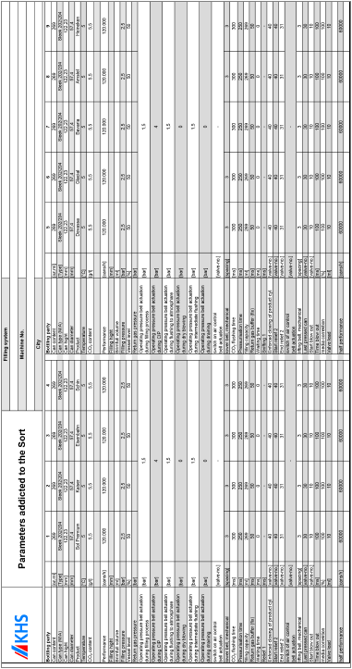

Valores de ajuste

Valores de ajuste para o ar de processamento
Aplicação | Pressão | Local de ajuste da pressão
Válvula de controle de CO₂ / válvula de controle do gás de retorno | 6,0 bar | Redutor de pressão no conjunto de manutenção preventiva junto ao manifold de válvulas
Ilhas de válvulas para o controle das válvulas de enchimento | mín. de 6 bar ou 1 bar acima da pressão máx. de enchimento | Redutor de pressão na parte superior da envasadora
Ar de controle e gás de pressurização | mín. de 6 bar ou 1 bar acima da pressão máx. de enchimento | Redutor de pressão no manifold de válvulas

Valores de ajuste para o ar de controle
Aplicação | Pressão | Local de ajuste da pressão
Válvula de controle do produto envasado | 6,0 bar | Redutor de pressão no conjunto de manutenção preventiva junto ao manifold de válvulas
Acionamento das válvulas no manifold de válvulas | 2,0 bar acima da máxima pressão de enchimento, no mínimo 6 bar, no máximo 10 bar | Redutor de pressão no conjunto de manutenção preventiva junto ao manifold de válvulas
Dispositivo para recuar e estender as placas de enxágue | 6,0 bar | no conjunto de manutenção  preventiva junto ao manifold de válvulas

Valores de ajuste para o CO₂
Aplicação | Pressão | Local de ajuste da pressão
Gás de pressurização | mín. de 6 bar ou 1 bar acima da pressão máx. de enchimento | Redutor de pressão no manifold de válvulas
Gás para recravadeira de  latas | 6,0 bar | Redutor de pressão no manifold de válvulas

Valores de ajuste para água
Aplicação | Temperatura | Local de ajuste da temperatura | Pressão | Local de ajuste da pressão
Enxágue tipo cascata com água quente | 90 - 95 °C | em componente da empresa operadora | 3,0 – 4,0 bar | em componente da empresa operadora
Ducha de tulipas | 5 - 25 °C | em componente da empresa operadora | 3,0 – 4,0 bar | Válvula estranguladora sem retorno na lavagem a jato das válvulas
Lubrificação dos roletes | 5 - 25 °C | em componente da empresa operadora | 3,0 – 4,0 bar | Redutor de pressão no manifold de válvulas

Valores de ajuste para vapor
Aplicação | Temperatura | Local de ajuste da temperatura | Pressão | Local de ajuste da pressão
Limpeza (CIP) | 110 - 120 °C | em componente da empresa operadora | 1,0 – 1,5 bar | Redutor de pressão no manifold de válvulas
Steaming filter cartridges | 110 - 120 °C | em componente da empresa operadora | 1,0 – 1,5 bar | Redutor de pressão no manifold de válvulas

Valores de ajuste para o produto
Aplicação | Pressão | Local de ajuste da pressão
Pressão do produto a montante do manifold de válvulas | 1,5 - 2,0 bar acima da pressão máx. de enchimento. | lado do operador
Pressão mínima de enchimento | no mínimo 1,0 - 1,5 bar acima da pressão de saturação de gás da bebida | --
Pressão máxima de enchimento | Para envasadora por  pressão:  Cerveja (5,5 g CO₂): 3,0 - 3,5 bar  Bebidas carbonatadas (8 g CO₂): 5,0 - 6,0 bar  Espumante (9 - 10 g CO₂): 6,0 - 9,0 bar | --

 | Para saber os valores de pressão de enchimento e tempos de enchimento ajustados para cada produto e o recipiente a envasar, consultar a seção “Dados Técnicos de Envase”.

Valores de ajuste para os produtos de limpezas
Aplicação | Pressão | Local de ajuste da pressão
Pressão inicial da limpeza | 3,5 - 4,0 bar | em componente da empresa operadora

Valores de ajuste para N₂
Aplicação | Pressão | Local de ajuste da pressão
Rinses the ring bowl (gas blanketing) | 0,3 – 0,5 bar | Redutor de pressão no manifold de válvulas

